平成２7年３月１５日
日高登山研修所所長 小野 倫夫
事務局長 明田 通世

月 日 平成２７年4月1８日（土）～4月1９日（日）
会 場 北海道山岳連盟日高登山研修所
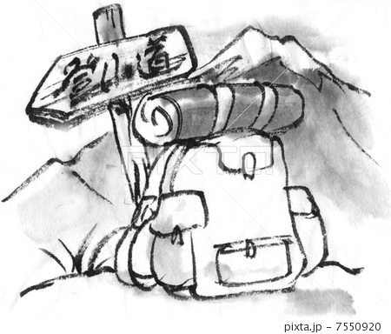
参加対象 北海道山岳連盟会員
会員の友人・知人
参加費 （当日受付）４,０００円
1８日夕食・1９日朝食つき
マット・シュラフ・運動靴持参
メモ帳・三角巾/テーピング等
装 備 山岳スキー一式
スノーシュー（わかん）
ﾊｰﾈｽ
氷雪技術参加者（ﾋﾟｯｹﾙ、ｱｲｾﾞﾝ、ﾊｰﾈｽ、ｶﾗﾋﾞﾅ、ｼｭﾘﾝｹﾞ）
日 程
４月１８日（土） １２：３０～受付
１３：００～開会式（オリエンテーション）
１３：１５～研修所内外大掃除
１４：３０～各委員会会議
DVD記録鑑賞
１８：００～懇親会
４月１４日（日） ６：３０～起床･朝食
８：００～氷雪技術（ｽﾀﾝﾃﾞｨﾝｸﾞｱｯｸｽﾋﾞﾚ-）
近郊の山（山スキー・スノーシュー）
応急手当グループ研修
DVD記録鑑賞・山への思いトーキングﾞ
１３：００～閉会式・解散
- 指導員更新登録のための義務研修会となります

平成２７年度日高登山研修所開き
参 加 申 込 書
所属山岳会名
参加者 氏名
〒 住所
TEL/Fax ﾒｰﾙｱﾄﾞﾚｽ
参加者 氏名
〒 住所
T TEL/Fax ﾒｰﾙｱﾄﾞﾚｽ
参加者 氏名
〒 住所
TEL/Fax ﾒｰﾙｱﾄﾞﾚｽ
参加者 氏名
〒 住所
TEL/Fax ﾒｰﾙｱﾄﾞﾚｽ
参加者 氏名
〒 住所
TEL/Fax ﾒｰﾙｱﾄﾞﾚｽ

申し込み先 0６５-00０９ 札幌市東区北9条東12丁目４－７
北海道山岳連盟日高研修所 事務局 明田通世
TEL/Faｘ 011-７２２-８７５８
Eメール mts_paradeln.aket@gray.plala.or.jp

申し込み締め切り
平成２7年４月10日（金）

